Plática de Seguridad: Orden y Limpieza No Estamos Viviendo en un Tiradero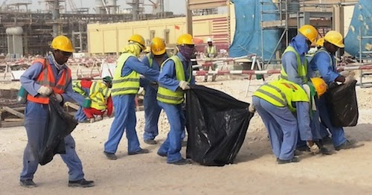
Tu empleador es responsable de proporcionar un lugar de trabajo limpio y seguro.
Pero eso no significa que los demás estemos libres de responsabilidad. Todos tenemos que hacer nuestra parte. No necesitas convertirte en personal de limpieza profesional, pero sí debes seguir unas reglas básicas de orden y limpieza para que todos trabajemos seguros y sin lesiones.
¿Ves algo peligroso? Arréglalo o bloquea el área.
Si ves un peligro, corrígelo de inmediato si puedes. Si no puedes, aísla el área o márcala claramente para que nadie más salga lastimado. Informa a tu supervisor sobre la situación. Si necesitas materiales para corregirlo, pídelo.
Mantén los pasillos libres.
Un pasillo es para caminar, no para guardar cosas. Mantén herramientas, cajas, cables, basura o cajones fuera del camino. Esto incluye todo lo que esté en el suelo o sobresalga a la altura de la cabeza. Los tropiezos, resbalones y golpes no son cosa de risa.
Guarda las herramientas cuando no las estés usando.
Las herramientas no se guardan solas. Si terminaste de usar algo, colócalo en su lugar asignado. Esto incluye escaleras, cintas métricas y cualquier cosa que pueda convertirse en trampa para el siguiente que pase.
¿Sin luz? Avísalo.
Si se funde un foco, cámbialo o repórtalo. Trabajar en la oscuridad puede parecer interesante en las películas, pero en la vida real es una receta para un accidente.
Limpia los derrames de inmediato o bloquea el área.
La grasa, el aceite y el agua deben estar en las máquinas o en botellas, no en el piso. Si algo se derrama, límpialo. Si no puedes hacerlo en el momento, pon barreras o señalización. En mal tiempo, coloca tapetes donde el piso se pone resbaloso. Si hay hielo, pon sal o arena en los pasillos, escaleras y estacionamientos.
Endereza alfombras arrugadas e informa sobre pisos dañados.
Una alfombra arrugada puede hacer que alguien caiga más rápido que una cáscara de plátano. Enderézala. Si ves loseta rota o piso levantado, informa a tu supervisor.
Guarda y tira la comida correctamente.
A todos nos gustan los bocadillos, pero a las plagas les gustan aún más. Guarda bien los alimentos, come en las áreas designadas y tira los restos en los botes correctos. No invites insectos ni roedores al trabajo.
Recoge la basura, aunque no sea tuya.
Un área de trabajo limpia ayuda a prevenir accidentes. Si ves basura, tírala. Puede que parezca poca cosa, pero se acumula rápido. Si todos ayudan, el lugar se mantiene más seguro.
Desecha correctamente los trapos aceitosos y los desechos peligrosos.
Los trapos con aceite deben ir en un recipiente aprobado por UL. Los materiales inflamables o peligrosos deben almacenarse y desecharse exactamente como indica la etiqueta. Nada de atajos. El fuego no forma parte del trabajo.
Manipula con cuidado los objetos filosos.
Si hay algo roto o con filo, como vidrio o metal, no lo eches en la basura común. Colócalo en una caja sellada y márcala claramente. Si ves tablas con clavos salidos, dóblalos o retíralos por completo.
En resumen
El orden y la limpieza no son solo para que se vea bonito. Son parte de la seguridad. Un lugar de trabajo desordenado genera peligros. Uno limpio los previene. Tómate un momento para recoger, guardar lo que usas y reportar los problemas. Tus compañeros y tus pies te lo van a agradecer.
Mantengamos la obra más limpia que tu cochera el día que viene tu suegra a visitar..

